基于keras的地震回归预测
1.功能：
避免过拟合措施：加入regularizers正则化+dropout
利用Pandas读取本地数据集
每150000行记录切成一个样本（x为150000条acoustic_data，y为150000对应的最后一个time_to_failure）保证数据已对齐
利用sklearn随机拆分训练集与测试集
利用model搭建简单的卷积神经网络并训练
利用回调函数EarlyStopping早停训练技巧
利用回调函数ReduceLROnPlateau减小学习率训练技巧
利用回调函数ModelCheckpoint保存最优模型
保存加载最优模型
利用plot绘制loss训练过程
利用evaluate评估模型
利用predict进行模型预测
Pandas生成提交文件submission.csv
2.数据：
根据实时地震数据预测实验地震发生前的剩余时间。输入信号数据acoustic_data用于预测下一次实验地震（time_to_failure）之前的剩余时间。训练数据是一个连续的实验数据段。测试数据由包含许多小段的信号数据组成。
训练数据格式train.csv
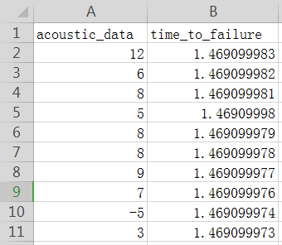

测试数据格式
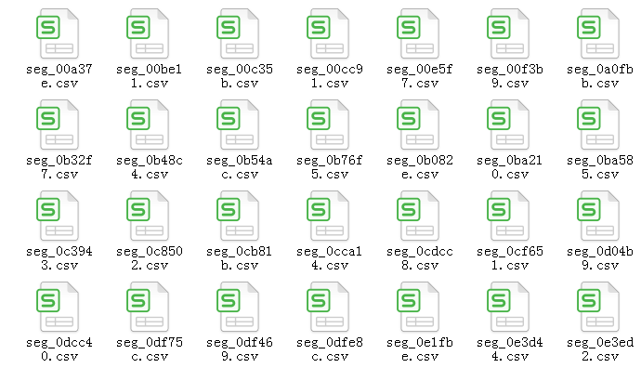
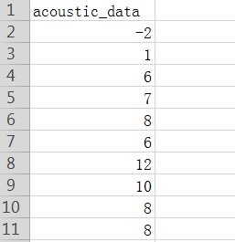
数据观察
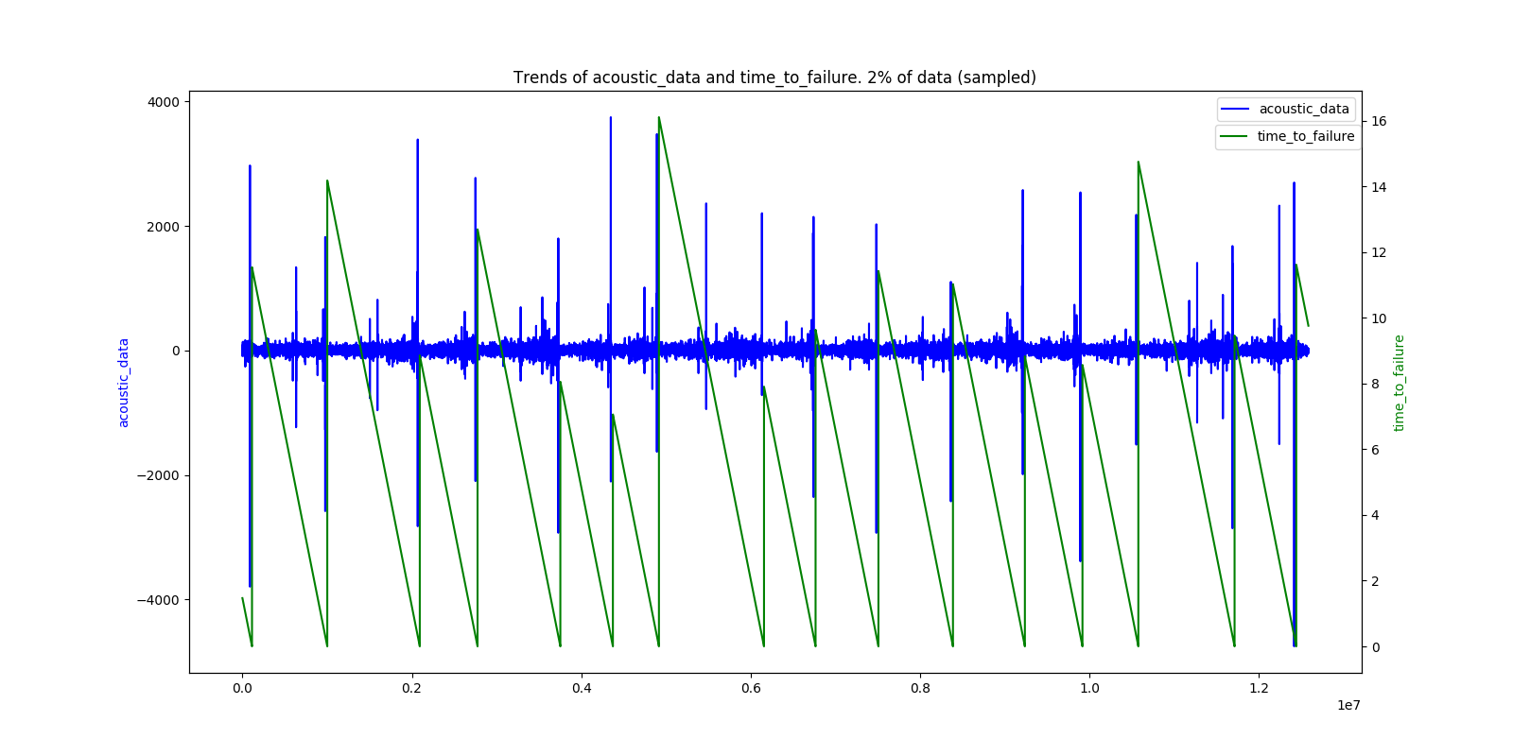
可以看到acoustic data数据在地震之前表现出了非常大的波动并且这个地震数据表现出了周期性。
提交资料的评估指标使用平均绝对误差（MAE）。计算方式为下次实验室地震的预测剩余时间和实际剩余时间之差的绝对值。

3.环境：
Pycharm supermapBJGPU 103.254.67.181 (container pycharm) 10006 root
env:
Linux ubuntu 4.4.0-31-generic x86_64 GNU;python2.7;tensorflow1.10.1;Keras2.2.4;pip2,matplotlib2.2.3;scikit-image 0.14.0

4.代码：
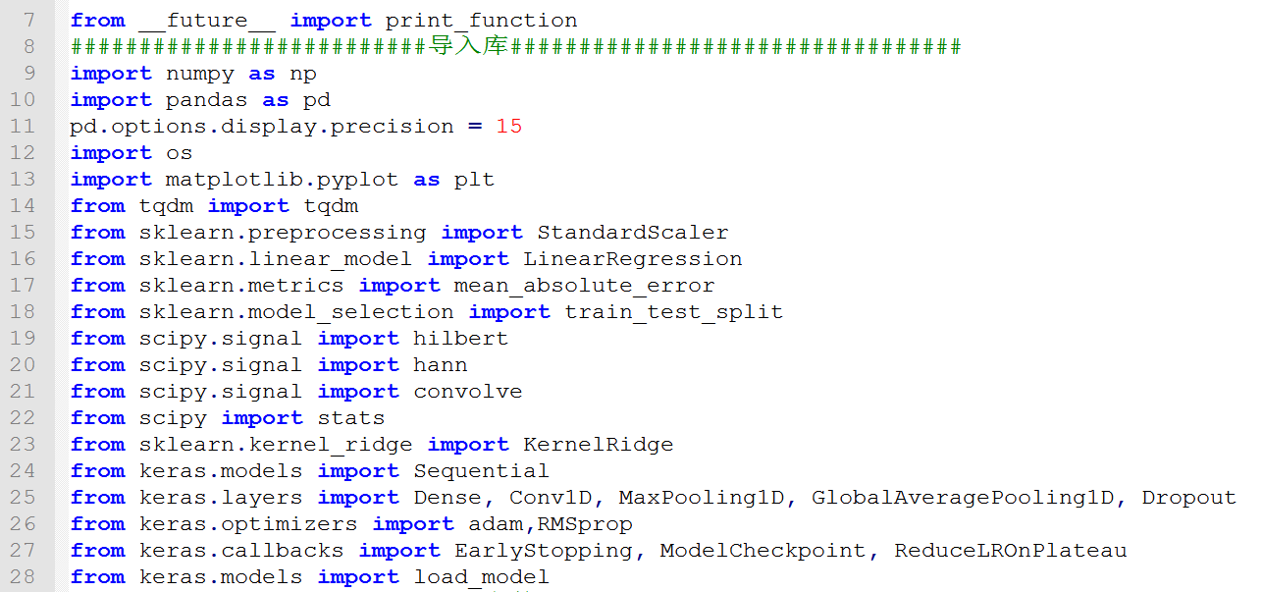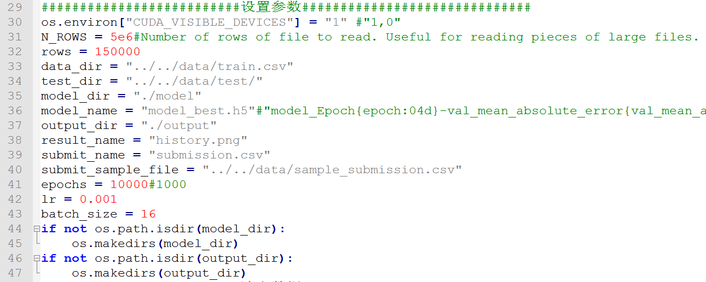
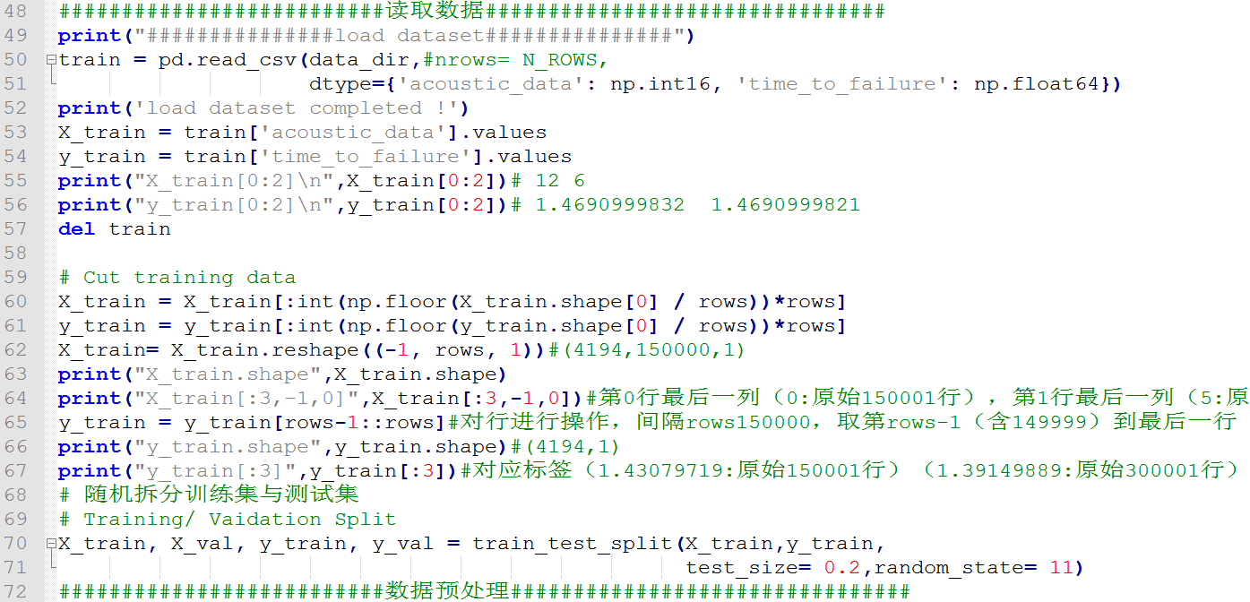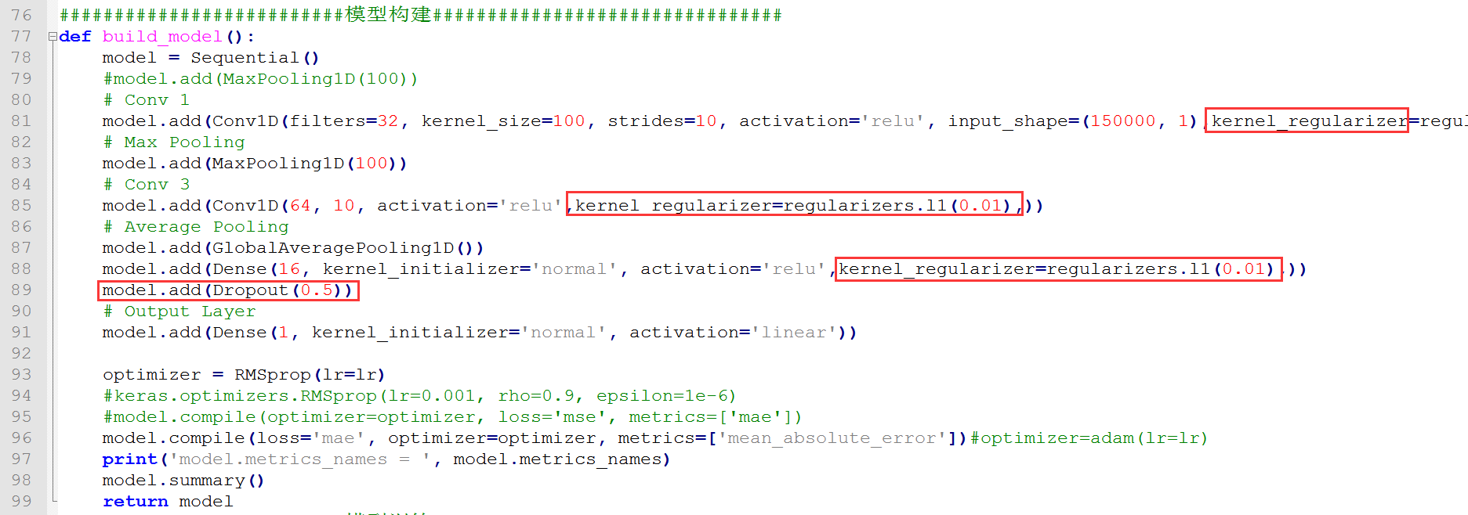
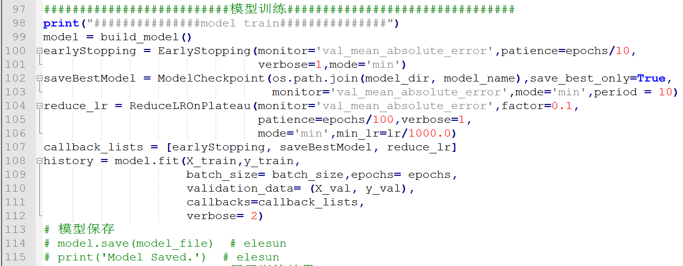
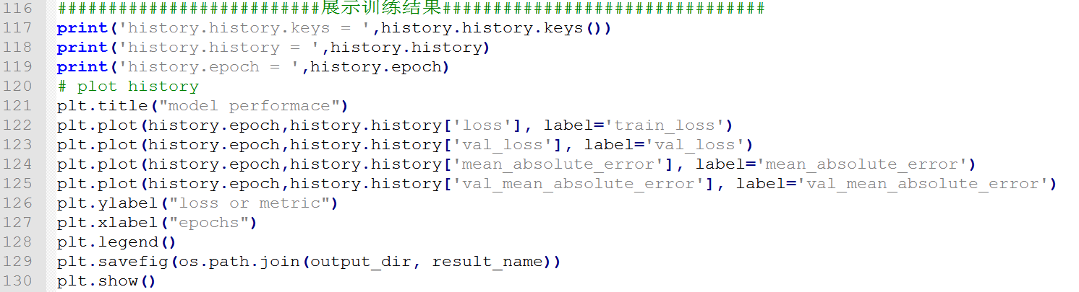
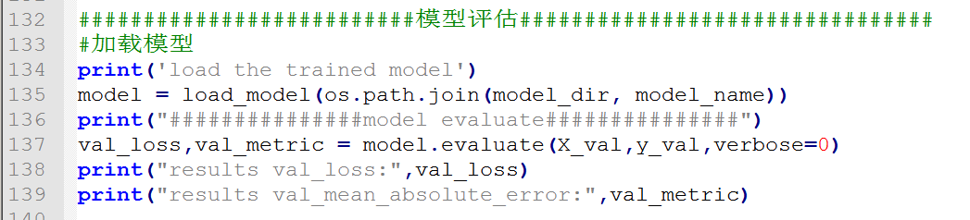
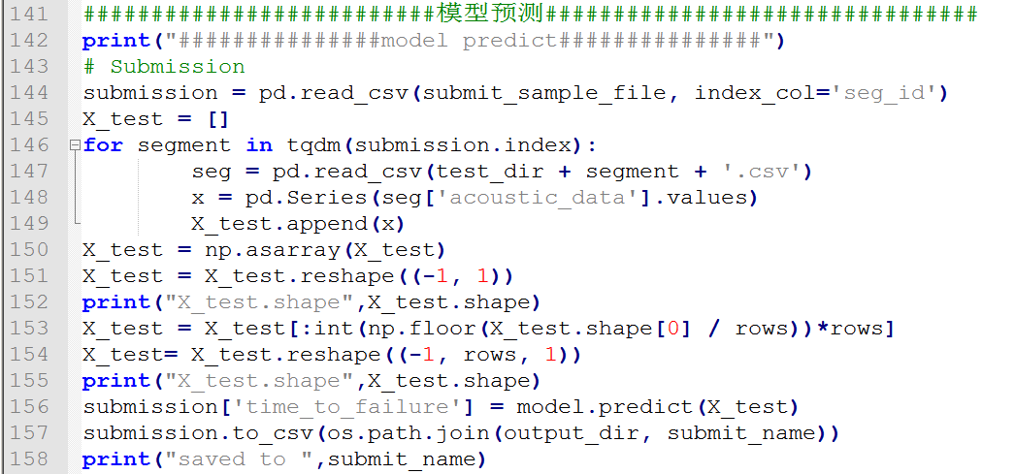

5.运行：

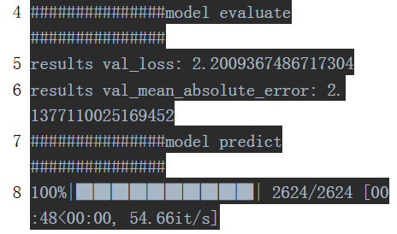
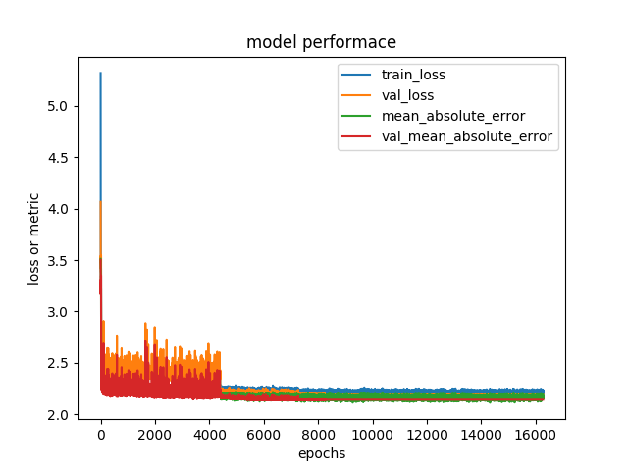
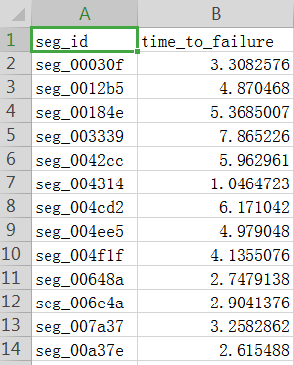
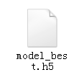

6.知识：
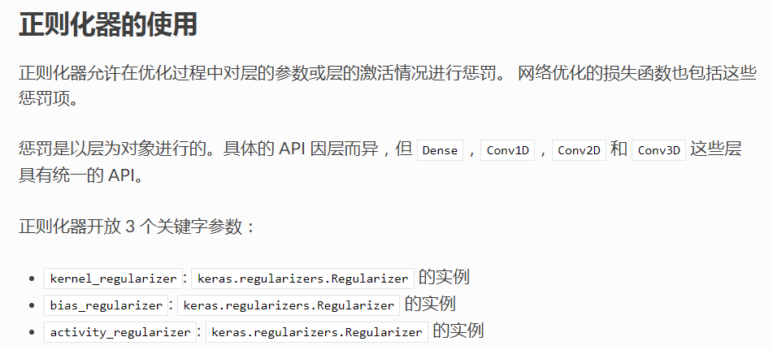
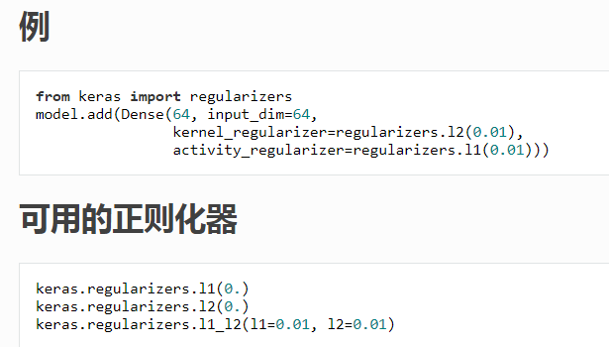
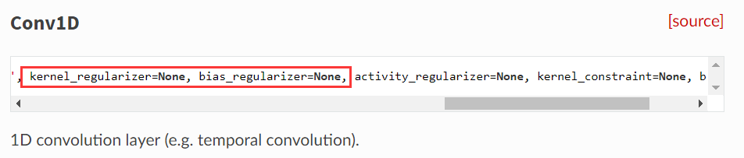
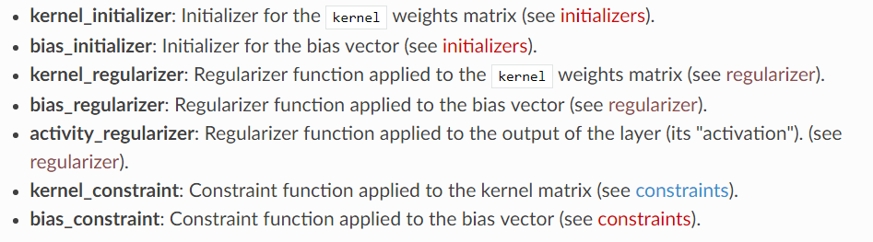
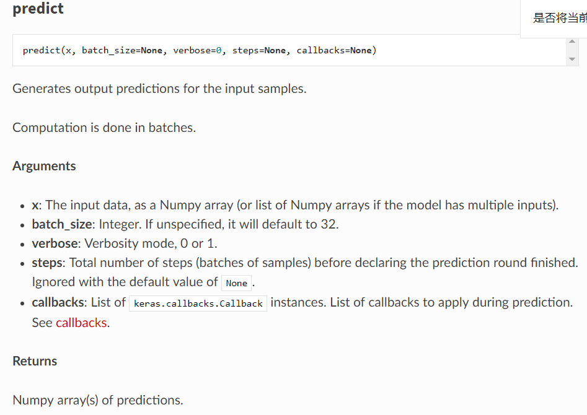
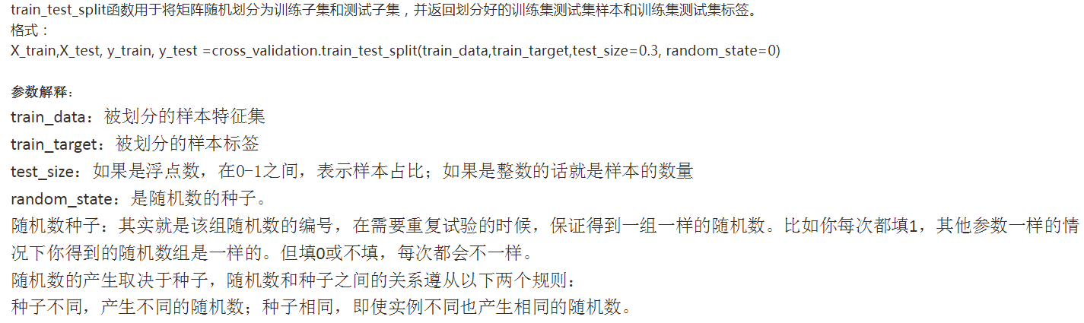
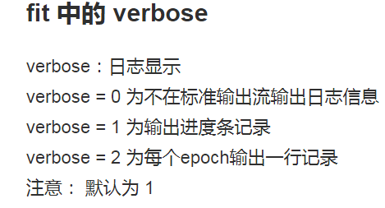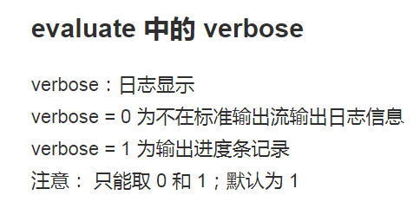
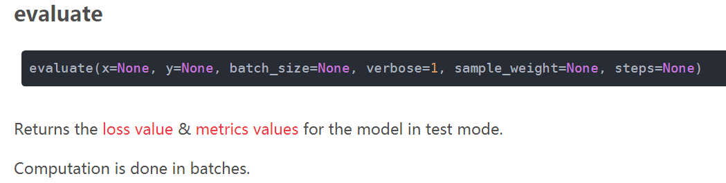
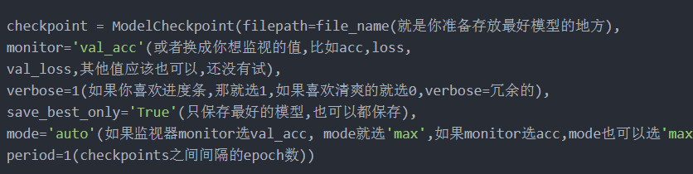
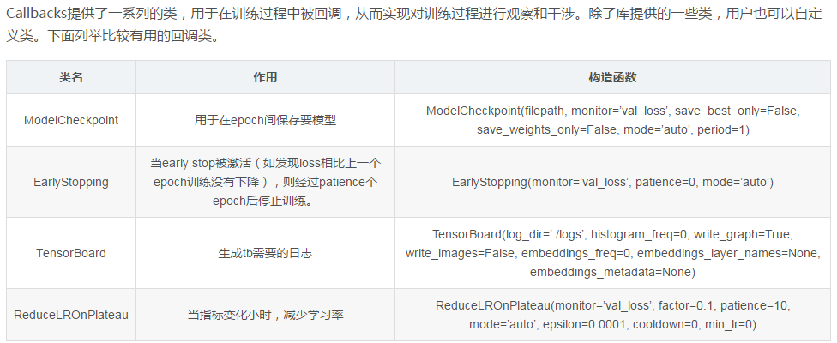

7.参考：
https://www.kaggle.com/c/LANL-Earthquake-Prediction/overview
https://www.kaggle.com/kernels/scriptcontent/10179533/download
https://keras.io/zh/regularizers/
https://keras.io/layers/convolutional/#conv1d

